附件1：
灵活就业困难人员社保补贴申请（个人申请）操作流程

- 登录桂林人才网 https://www.glrcw.com

- 点击申请LOGO
1、进入短信验证登录页面
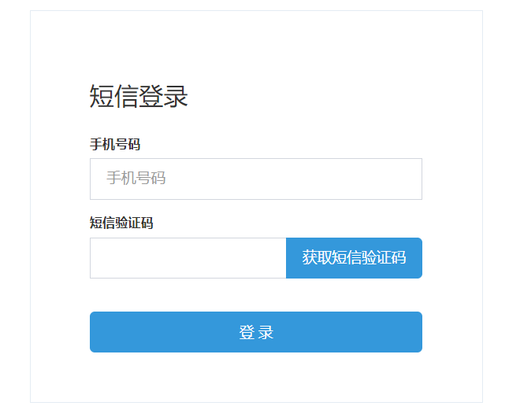
2、短信登录后进入补贴申请列表
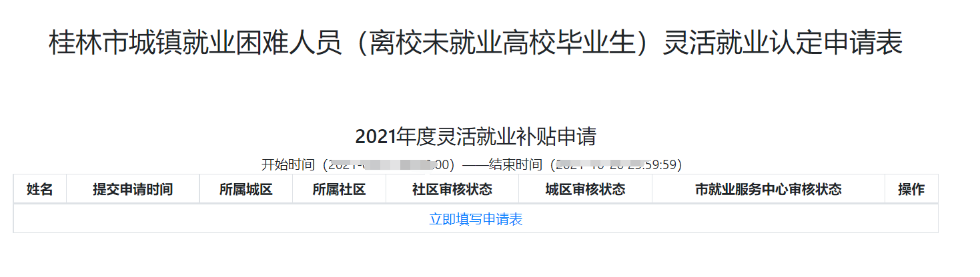
- 按要求如实填写补贴申请表
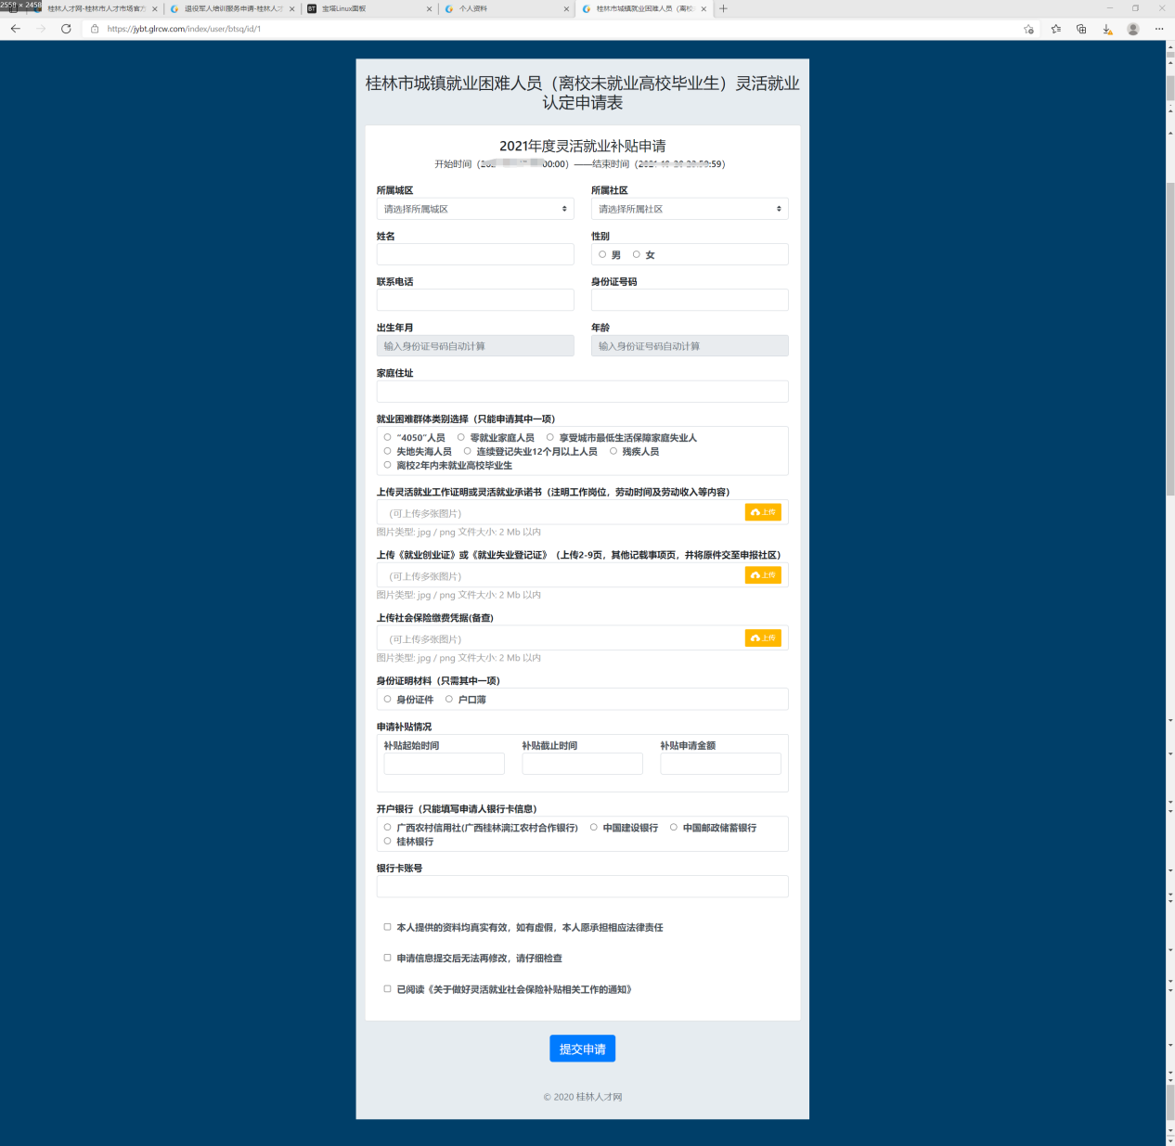
4、填完申请表，点击提交申请按钮，提交成功后，在列表页，会有提交记录，申请人可随时查看申请进度。

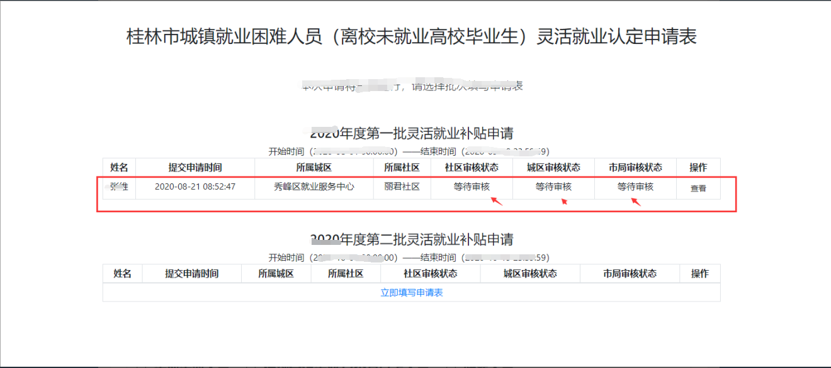
5、如果因材料问题导致补贴申请表，申请人可更新材料重新填报
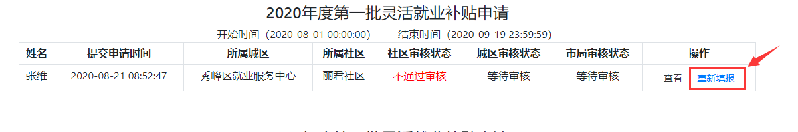

6、如申请表审核通过，补贴将会打入填报的银行账户。

